**浏阳一中、醴陵一中2018-2019学年高二12月联考**



**生物试题**

时量：90分钟 总分：100分

姓名 考号

**一 选择题：**（共40个小题，总分60分）

1．下列有关人体内环境及其稳态的叙述，错误的是(　　)

A．血浆蛋白属于内环境的组成成分

B．目前普遍认为内环境稳态调节的机制是“神经一体液调节”

C．人体维持内环境稳态的调节能力有限

D．寒冷时出现寒战现象不属于内环境稳态失调

2．大量的组织液积累在细胞间隙会导致组织水肿，下面诸多因素中，可能引起病人组织水肿的是(　　)

①毛细血管管壁破损　②长期坚持素食　③小蛔虫进入淋巴管　④花粉海鲜等引起过敏反应时　⑤肾小球肾炎导致血尿

A．只有①②③ B．只有②③④

C．只有①③⑤ D．①②③④⑤

3．如图为小肠绒毛上皮细胞及小肠绒毛内部结构示意图，下列说法正确的是(　　)

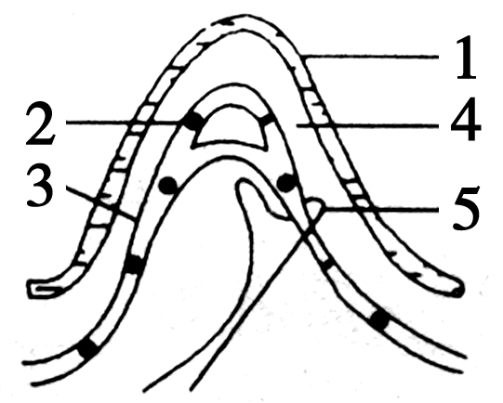

A．葡萄糖进入1的方式是协助运输

B．3内液体渗透压过高可引起组织水肿

C．由2携带的氧到心肌细胞内被利用，至少需要经过6层生物膜

D．5内液体含有的蛋白质与3内一样多

4．下列关于渗透压的说法不正确的是(　　)

A．溶液渗透压是指溶液中溶质微粒对水的吸引力

B．血浆渗透压大小主要与无机盐、蛋白质的含量有关

C．溶液渗透压的大小与溶质微粒数目无关，而取决于单位体积溶液中各溶质微粒的体积

D．在37℃时，人的血浆渗透压约为770 kPa，相当于细胞内液的渗透压

5．通过研究发现，人的血液pH通常在7.35～7.45之间，变化不大的原因是(　　)

①H2CO3/NaHCO3、NaH2PO4/Na2HPO4等多对缓冲物质对血液酸碱度起缓冲作用　②通过呼吸系统可不断排出CO2　③血浆中过多的碳酸氢盐可以由肾脏随尿排出体外　④神经系统对呼吸运动强度的调节有利于维持血液pH的相对稳定　⑤食物中的碱性物质与新陈代谢产生的酸性物质所构成的缓冲对也调节了血液pH

A．只有①② B．只有①②③

C．只有①②③④ D．只有①②③⑤

6．下列对于神经兴奋的叙述，错误的是 (　　)

A．兴奋部位细胞膜两侧的电位表现为膜内为正、膜外为负

B．神经细胞兴奋时细胞膜对Na＋通透性增大

C．兴奋在反射弧中以神经冲动的方式双向传递

D．细胞膜内外K＋、Na＋分布不均匀是神经纤维兴奋传导的基础

7．有人用通过手术获得部分下丘脑被损毁却能存活的大鼠，并进行了相关研究。下列结果可能的是(　　)

A．刺激该大鼠下肢无反应 B．该大鼠甲状腺激素分泌增加

C．该大鼠体温无法维持平衡 D．该大鼠尿量减少

8．如图所示是神经元之间通过突触传递信息的图解，有关说法错误的是(　　)

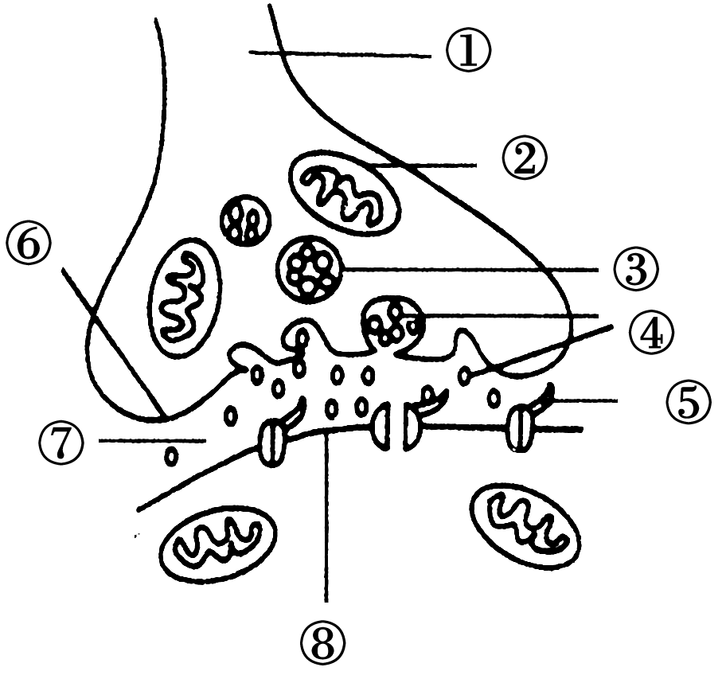

A．兴奋可以从一个神经元通过由⑥⑦⑧构成的突触传递到另一个神经元

B．释放④的过程需要②提供能量，所以属于主动运输过程

C．结构③的形成与高尔基体有关

D．⑤具有特异性，一般是由蛋白质组成的

9．下图表示人体和人体细胞内某些信息传递机制的模式图，图中箭头表示信息传递方向，下列叙述正确的是(　　)

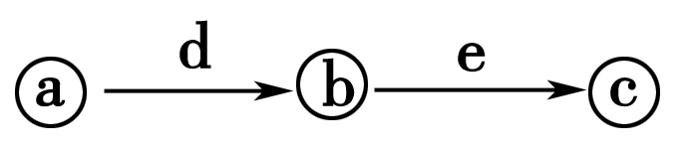

A．如果该图表示一个完整的反射弧，则a表示感受器，b表示神经中枢，c表示效应器，且其中的信息均以局部电流的形式由a传到c

B．如果该图中a为下丘脑，b为垂体，c为甲状腺，则c分泌的激素过多对于a分泌d、b分泌e均具有抑制作用

C．如果该图表示细胞中遗传信息的表达过程，则d过程只发生在细胞核中

D．如果该图中a表示突触小体的膜(即突触前膜)，b为递质，c为突触后膜，则发生在a中的信号转换过程为电信号→化学信号→电信号

10．下列关于人体生命活动调节的叙述，错误的是(　　)

A．大脑皮层言语区中的S区受损伤，会导致运动性失语症

B．人的短期记忆主要与大脑皮层下一个形状像海马的脑区有关，长期记忆可能与新突触的建立有关

C．感染结核杆菌后，机体主要通过特异性细胞免疫的作用将其消灭

D．在调节人体血糖平衡时，胰岛素与胰高血糖素相互抑制

11．上海科学家破解了神经元“沉默突触”沉默之谜。此前发现，在脑内有一类突触只有突触结构而没有信息传递功能，被称为“沉默突触”。请你推测上海科学家对此所取得的研究成果可能是 (　　)

①突触小泡内没有细胞核　②突触后膜缺乏相应的糖蛋白　③突触前膜缺乏相应的糖蛋白　④突触小泡不能释放相应的递质

A．①② B．③④

C．①③ D．②④

12．PM2.5是指大气中直径小于或等于2.5 um的颗粒物，富含大量的有毒、有害物质，易通过肺部进入血液，目前PM2.5已成为空气污染指数的重要指标。下列关于PM2.5的推测不合理的是(　　)

A．PM2.5进入人体的肺泡中时还没有进入人体的内环境

B．颗粒物中的一些酸性物质进入人体血液会导致血浆呈酸性

C．PM2.5可能成为过敏原，其诱发的过敏反应属于免疫异常

D．颗粒物进入呼吸道引起咳嗽属于非条件反射，其中枢不在大脑皮层

13．为研究不同淋巴细胞的免疫作用，将活的R型肺炎双球菌注射到四种免疫状态的小鼠体内，下列相关叙述错误的是(　　)

A．吞噬细胞缺失的小鼠对该球菌的非特异性免疫能力减弱

B．T淋巴细胞缺失的小鼠仍能通过B细胞分泌的抗体来抑制该球菌数量的增加

C．B淋巴细胞缺失的小鼠对该球菌的体液免疫能力丧失

D．正常小鼠可通过记忆细胞对该球菌维持较久的免疫能力

14．芝加哥大学一个研究小组以一群挪威鼠为实验对象展开对孤独与癌变的关系的研究。结果发现长期处于孤独状态的小鼠往往情绪低落，且患癌症的概率是群居者的3.3倍，同时发现被隔离鼠会产生更多的“压力激素”。由该实验结果不能得出的结论是(　　)

A．内分泌腺的分泌活动受中枢神经系统的调节

B．内分泌腺分泌的激素可以影响神经系统的发育和功能

C．情绪低落可降低免疫系统功能

D．神经—体液—免疫调节网络维持内环境稳态

15．研究者给家兔注射一种可以特异性破坏胰岛B细胞的药物——链脲佐菌素(STZ)进行血糖调节研究。为了准确判断STZ能否成功破坏胰岛B细胞，应(　　)

①在兔饱足状态下进行实验　②在兔空腹状态下进行实验　③测定血糖含量　④测定尿液是否含葡萄糖　⑤测定血液中胰岛素含量

A．①③④ B．①③⑤

C．②③⑤ D．②③④

16．下图为血糖的生理调节过程，下列判断错误的是(　　)

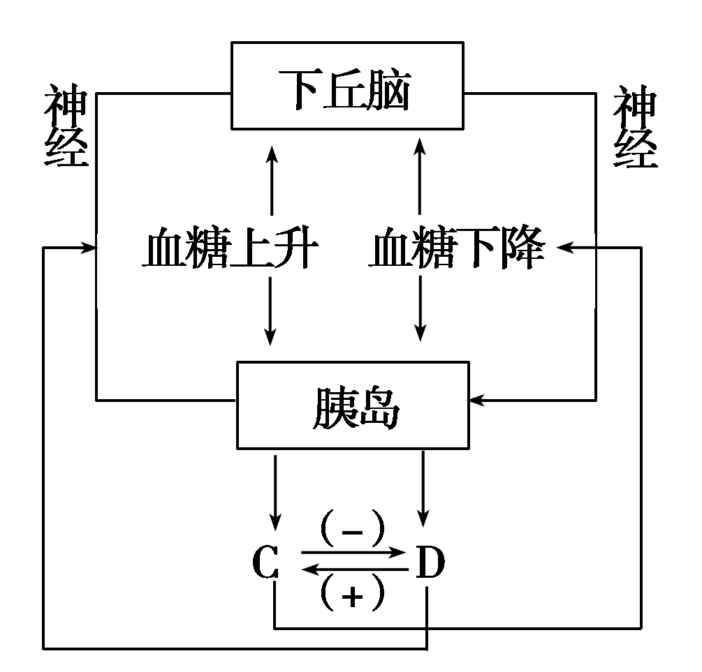

A．血糖升高可直接刺激胰岛分泌C，从而使血糖降低的过程属于体液调节

B．血糖下降刺激下丘脑，通过神经支配胰岛分泌D，从而使血糖上升的过程属于神经调节

C．C与D表现为拮抗作用

D．血糖平衡是神经调节与体液调节共同作用的结果

17．下图是研究植物向性运动的实验示意图，实验结果不能说明的是(　　)

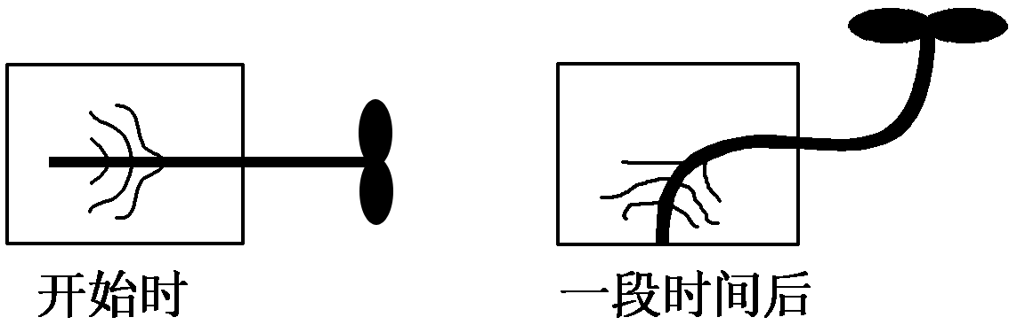

A．根具有向重力性，茎具有负向重力性

B．生长素对植物的作用具有两重性

C．根和茎的向性运动都是一种适应

D．产生生长素的部位是根尖和茎尖

18．如图是某研究小组围绕扦插枝条生根进行的探究实验，S为插条的形态学上端，X为插条的形态学下端，下列叙述正确的是 (　　)

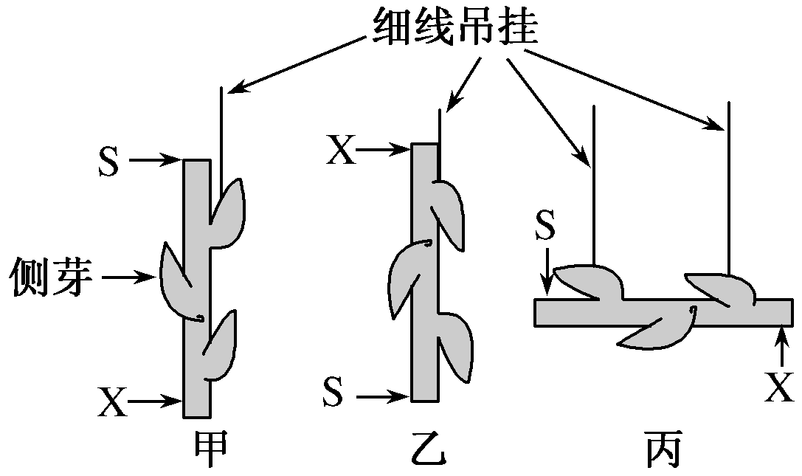

A．生长素的化学本质是蛋白质

B．本实验的主要目的是探究扦插枝条形态学上、下端在空间中的位置对插条生根的影响

C．植物的种类不属于本实验的无关变量

D．甲、乙、丙生根的部位分别是X、S、X

19．下图示黄化燕麦幼苗中生长素相对含量的分布，据所学知识和图中信息判断，下列叙述错误的是(　　)

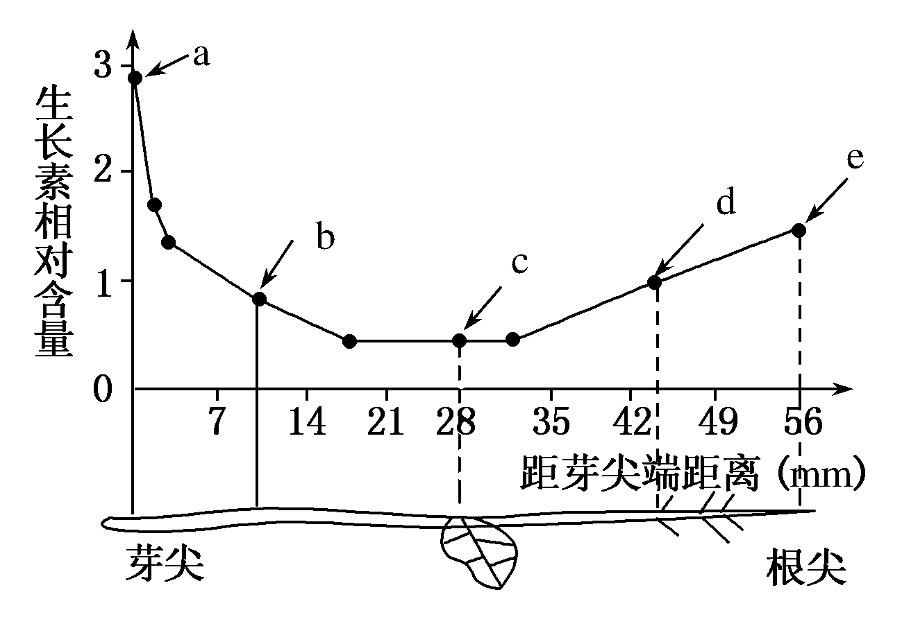

A．生长素主要在生长活跃的部位合成

B．b点所对应的细胞体积比a点所对应的细胞体积大

C．a点对应浓度的生长素作用于d点可能会抑制d点细胞的生长

D．a点生长素浓度较高是由b、c点细胞合成的生长素运输到a点所致

20．以下描述错误的是(　　)

A．在黑暗条件下，细胞分裂素可延缓成熟绿叶中叶绿素的降解，表明细胞分裂素能延缓叶片变黄

B．在植物组织培养中，细胞分裂素中等量，生长素少，愈伤组织仍保持原状态生长

C．人们常常把天然的植物激素称之为植物生长物质或植物生长调节剂

D．免耕法的实现，需要利用人工合成生长素类似物作为除草剂

21．植物激素对植物的生命活动具有调节作用，赤霉素能促进茎的伸长主要与细胞壁的伸展性有关。有人进行了CaCl2和赤霉素对莴苣种子胚轴生长速率影响的实验，实验数据如表所示。下列据表分析不正确的是(　　)

|  |  |  |  |  |  |  |  |  |  |  |  |  |
| --- | --- | --- | --- | --- | --- | --- | --- | --- | --- | --- | --- | --- |
| 实验时间(min) | 0 | 5 | 10 | 15 | 20 | 25 | 30 | 35 | 40 | 45 | 50 | 55 |
| 胚轴生长速率(相对值) | 30 | 29 | 30 | 10 | 8 | 7 | 7 | 8 | 28 | 30 | 32 | 40 |

A．用CaCl2溶液处理的时间在10～15 min之间

B．CaCl2可能对细胞壁的伸展起抑制作用

C．加入赤霉素溶液的时间是35 min后

D．赤霉素可能增加了细胞壁中的Ca2＋

22．下列关于生物科学研究方法的叙述，错误的是(　　)

A．采用标志重捕法调查各种动物的种群密度

B．采用取样器取样法研究土壤小动物的丰富度

C．采用抽样检测方法估算试管中酵母菌的数量

D．采用样方法调查植物的种群密度

23．如图是某种生物迁入一生态系统后，种群增长速率随时间变化的曲线，由此可以判断(　　)

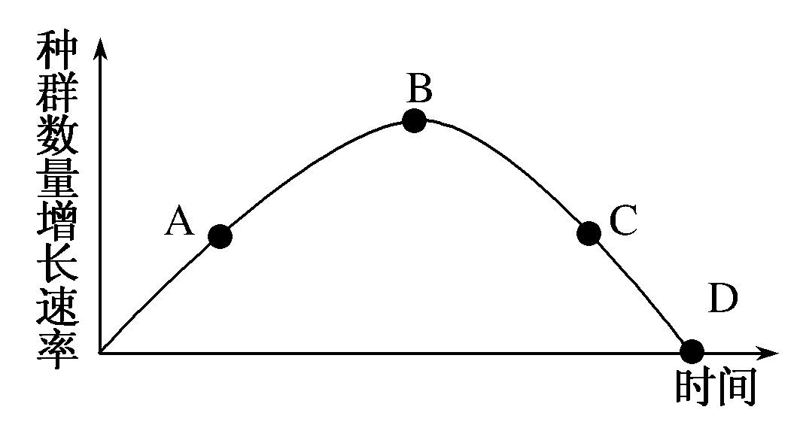

A．种群数量先增大后减小

B．B点时种群数量最大

C．影响A点和C点增长速率变化的因素不同

D．B点对应的种群年龄结构为稳定型

24．某种植物病毒V是通过稻飞虱吸食水稻汁液在水稻间传播的。稻田中青蛙数量的增加可减少该病毒在水稻间的传播。下列叙述正确的是(　　)

A．青蛙与稻飞虱是捕食关系 B．水稻与青蛙是竞争关系

C．病毒V与青蛙是寄生关系 D．水稻和病毒V是互利共生关系

25．下列关于环境容纳量的叙述，正确的是(　　)

A．环境容纳量是指种群的最大数量

B．种群的内源性调节因素不会改变环境容纳量的大小

C．在理想条件下，影响种群数量增长的因素主要是环境容纳量

D．植食动物在自然环境条件下，一年四季的环境容纳量以冬季最大

26．假定当年种群数量是一年前种群数量的λ倍，如图表示λ

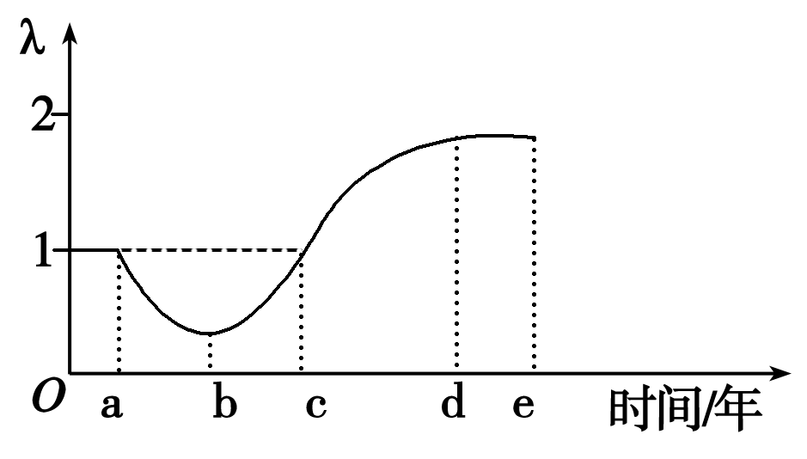

值随时间变化的曲线示意图。下列相关叙述错误的是(　　)

A．0～a年，种群数量不变，其年龄组成为稳定型

B．a～c年，种群数量下降，其年龄组成是衰退型

C．b～d年，种群数量增加，种群呈“S”型曲线增长

D．d～e年，种群数量增加，种群呈“J”型曲线增长

27．下图表示几个不同物种的资源利用情况曲线，在图a和图b中，3个物种的资源利用状况不同。下面对图a中3个物种与图b中3个物种相比较的说法，正确的是(　　)

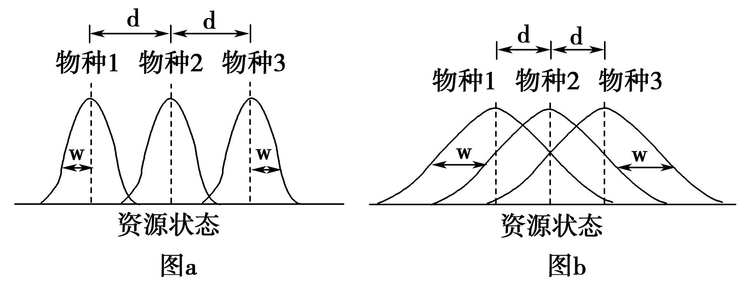

A．图a中3个物种的种内斗争激烈，图b中3个物种的种间竞争激烈

B．图a中3个物种的种间竞争激烈，图b中3个物种的种内斗争激烈

C．如果资源有限，图a中物种2有被排除的危险，图b中物种1有被排除的危险

D．两图中的物种间的竞争激烈程度相等

28．下列关于群落的叙述中，错误的是(　　)

A．自然群落往往是向物种越来越多的方向演替，而且种间关系越来越复杂

B．沙丘上造林说明了人类活动可改变群落演替的方向和速度

C．种群中的个体在水平方向上的分布构成群落的水平结构

D．群落中的各种群在垂直方向上的分布构成群落的垂直结构

29．下图表示种群的各个特征之间的关系，下列叙述正确的是(　　)

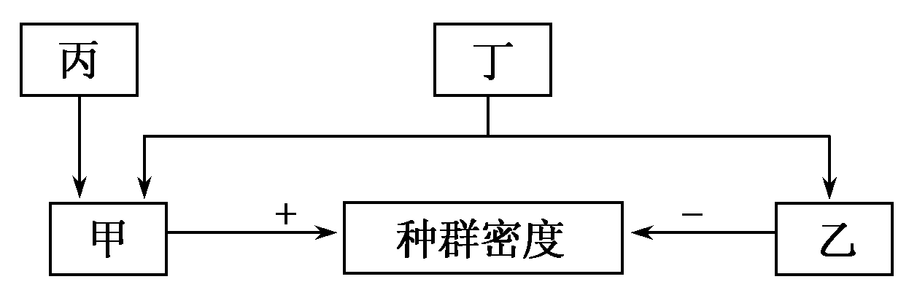

A．甲为出生率和死亡率，乙为迁入率和迁出率

B．丙为性别比例，主要通过影响出生率来间接影响种群密度

C．丁为年龄组成，每种类型中包括幼年、中年和老年三个年龄期

D．种群密度是种群最基本数量特征，调查方法有标志重捕法和取样器取样法

30．下表为某退耕林地在恢复阶段的研究数据，下列叙述错误的是(　　)

|  |  |  |  |
| --- | --- | --- | --- |
| 群落类型 | 树种数量 | 平均胸径(cm) | 平均高度(m) |
| Ⅰ：撂荒7年的次生林 | 22 | 8.7 | 6.3 |
| Ⅱ：25年的次生林 | 81 | 10.4 | 8.4 |
| Ⅲ：50年的次生林 | 96 | 11.8 | 9.2 |
| Ⅳ：150年以上的近天然林 | 128 | 13.7 | 10.5 |

A．退耕林地的演替属于次生演替

B．调查退耕林地乔木种群密度常采用样方法

C．随着演替的进行，树种数量增长的速度加快

D．退耕林地中植物种类增加，植物间存在着激烈的竞争关系

31．下图为某生态系统食物网简图，若E生物种群总能量为7.1×109 kJ，B生物种群总能量为2.3×108 kJ，从理论上计算，A贮存的总能量最少为(　　)

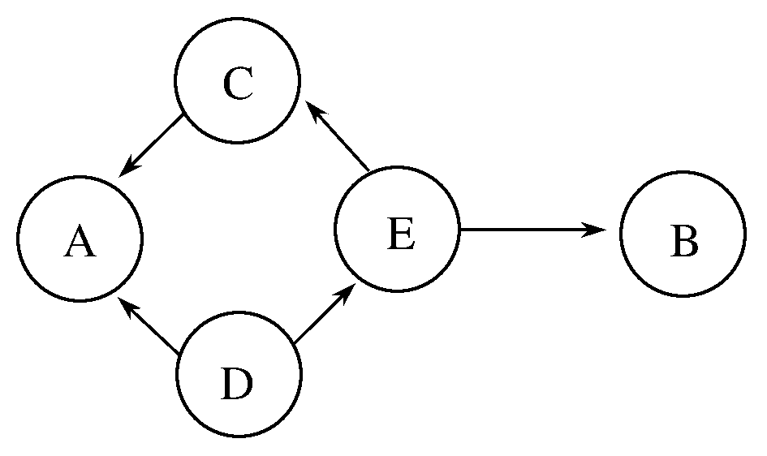

A．7.1×108 kJ B．4.8×107 kJ

C．5.95×107 kJ D．2.3×107 kJ

32．下列关于生态系统结构、功能以及稳定性的叙述，正确的是(　　)

A．物质循环的范围是生命系统的最高层次

B．生态系统达到相对稳定时不需要能量的输入

C．生态系统中的信息传递对所有捕食者来说都是有利的

D．一个越不容易被破坏的生态系统一旦被破坏后恢复起来越容易

33．物质循环、能量流动和信息传递是生态系统的基本功能，下列说法与事实不符的(　　)

A．物质循环是能量流动的基础，能量流动是物质循环的动力

B．生态系统各个生物之间的信息传递是双向进行的

C．生态系统的反馈调节必须依赖于生态系统的信息传递

D．生态农业利用了能量多级利用的原理，提高了能量在各营养级间的传递效率

34．右图是我国北方处于平衡状态的某森林生态系统的碳循环示意图，箭头表示碳传递方向，字母表示碳传递途径。下列各项叙述不正确的是(　　)

A．碳从植物体流入动物体的主要形式是有机物

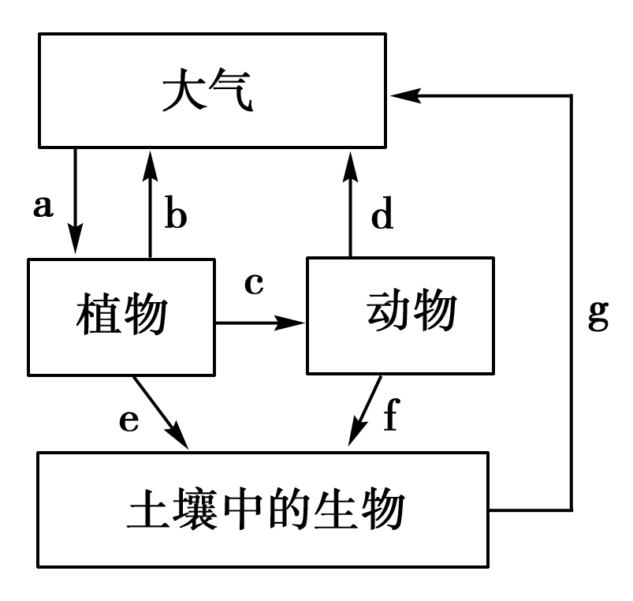

B．a途径是通过光合作用实现的，b、d、g途径是通过呼吸作用实现的

C．碳在生物群落与无机环境之间的循环主要是以二氧化碳的形式进行

D．如果图中的字母表示碳元素传递的数量，则夏季a、b、c、e之间的关系可表示为a＝b＋c＋e

35．近几年国家投入巨资植树造林，大大提高了植被的覆盖率，在生态保护等方面取得了一定成就，但绝大多数的人工林，远看一片绿，近看一片黄(地表植被极少)。有些专家指出：大面积的人工林，树多了但森林生态功能却衰退了，是表面绿化，是“绿色沙漠”。下列对“绿色沙漠”的看法不正确的是 (　　)

A．该群落的结构单一，垂直分层现象不明显

B．该系统抵抗力稳定性比自然林强

C．动植物种类稀少，生物多样性水平极低，易遭病虫害

D．单一树种因树龄、高矮接近，生长密集，导致地表植被缺乏，易发生水土流失

36．.如图为某食物网，则下列正确的叙述有(　　)

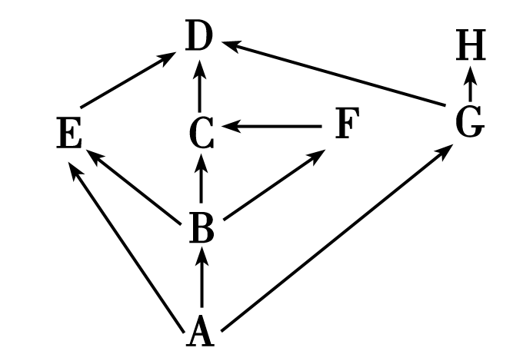

A．图中共有7条食物链

B．图中成分加上细菌、真菌即为生物群落

C．若能量传递效率为20%，D每增重1 g，则A被消耗25 g

D．当E减少时，短期内H的数量将保持稳定

37．研究人员在甲、乙两个不同的生态系统调查后，发现两个生态系统的生产者总能量相同，甲生态系统只有初级和次级消费者，乙生态系统则有初级、次级、三级和四级消费者。如果其他的因素都一样，则下列叙述正确的是 (　　)

A．甲、乙两个生态系统消费者的总能量都小于生产者的总能量

B．甲生态系统消费者的总能量小于生产者的总能量，但乙生态系统则相反

C．乙生态系统的消费者总能量大于甲生态系统的消费者的总能量

D．甲生态系统的消费者总能量大于乙生态系统的消费者的总能量

38．下图是某相对稳定的生态系统中旅鼠的天敌、植物、旅鼠之间数量变化关系的示意图(图中不同阴影的面积表示不同比例尺下的个体数量)。下列有关叙述错误的是 (　　)

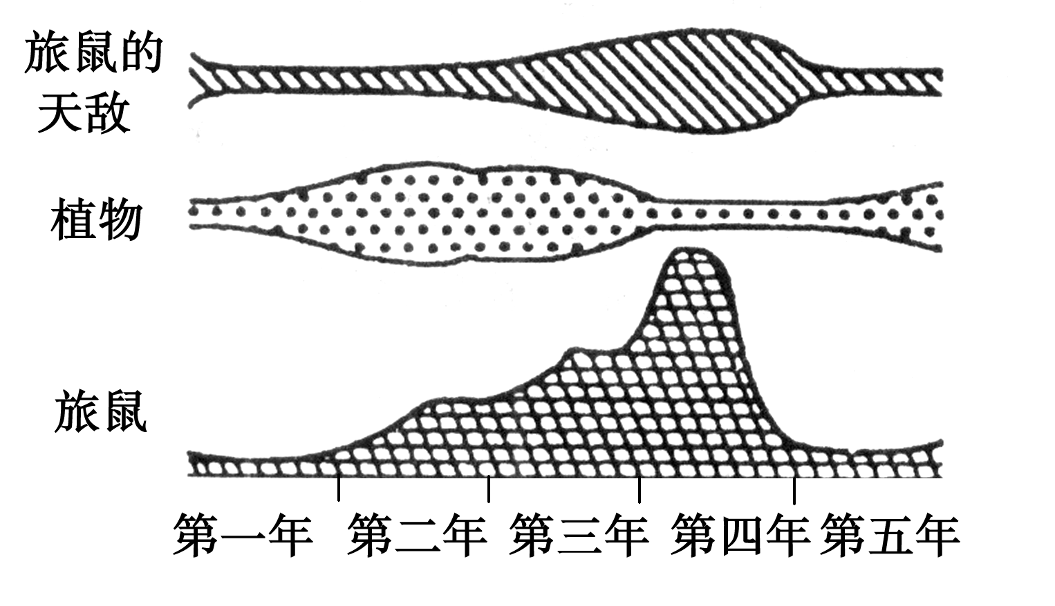

A．图中所含的食物链为捕食食物链

B．这些生物的种群数量在各自的*K*值上下波动

C．旅鼠的种群数量主要是由外源性因素调节的

D．旅鼠的天敌、植物、旅鼠之间的数量变化是一种正反馈调节

39．下图为人体内体温与水平衡调节的示意图,有关叙述正确的是(　　)

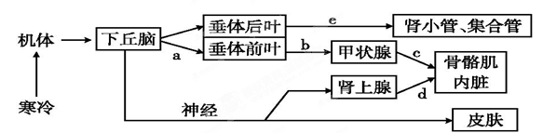

①当受到寒冷刺激时,a、b、c激素的分泌均会增加　②c激素分泌增多,可促进骨骼肌与内脏代谢活动增强,产热量增加　③下丘脑是体温调节中枢　④下丘脑具有渗透压感受器功能,同时能合成、释放e激素　⑤寒冷刺激使下丘脑分泌促甲状腺激素释放激素,通过促进甲状腺的活动来调节体温

A.①②③ B.①②④ C.②④⑤ D.③④⑤

40．甲、乙、丙三组小鼠不同的免疫器官被破坏，其中甲组仅有体液免疫功能，乙组和丙组丧失了特异性免疫功能。现给三组小鼠分别输入造血干细胞，发现仅有乙组恢复了细胞免疫功能，出现这些现象的原因是(　　)

A．甲组骨髓被破坏，乙组胸腺被破坏，丙组骨髓和胸腺均被破坏

B．甲组胸腺被破坏，乙组骨髓被破坏，丙组骨髓和胸腺均被破坏

C．乙组骨髓被破坏，丙组胸腺被破坏，甲组骨髓和胸腺均被破坏

D．丙组骨髓被破坏，甲组胸腺被破坏，乙组骨髓和胸腺均被破坏

二 简答题：（共40分）

41．（8分）研究者将空腹的大鼠置于冷水中，探究冷水刺激对大鼠生理功能的影响。

(1)冷水刺激引起实验大鼠皮肤________产生兴奋，兴奋沿传入神经到达神经中枢，经神经中枢处理，使传出神经末梢释放________，引起皮肤血管收缩，减少皮肤散热量；同时引起________(填激素名称)分泌增加，细胞代谢加快，产热量增加，以维持体温稳定，该过程是通过________调节来实现的。

(2)冷水刺激产生的兴奋还可以通过神经中枢作用于胰岛，引起________分泌增加，该激素促进________分解，血糖水平升高，以对抗冷水刺激。

(3)冷水刺激引起胃黏膜内的HCO减少，从而对H**＋**缓冲作用减弱，会使胃黏膜组织液的________降低，可引起胃黏膜损伤。

(4)胃黏膜可抵御致病微生物对机体的侵害，在机体________(填“特异性”或“非特异性”)免疫中发挥重要作用。

42．（7分）目前普遍认为，神经－体液－免疫调节网络是机体维持稳态的主要调节机制。下图表示下丘脑、垂体和甲状腺之间的关系及弥漫性毒性甲状腺肿的发病机理。

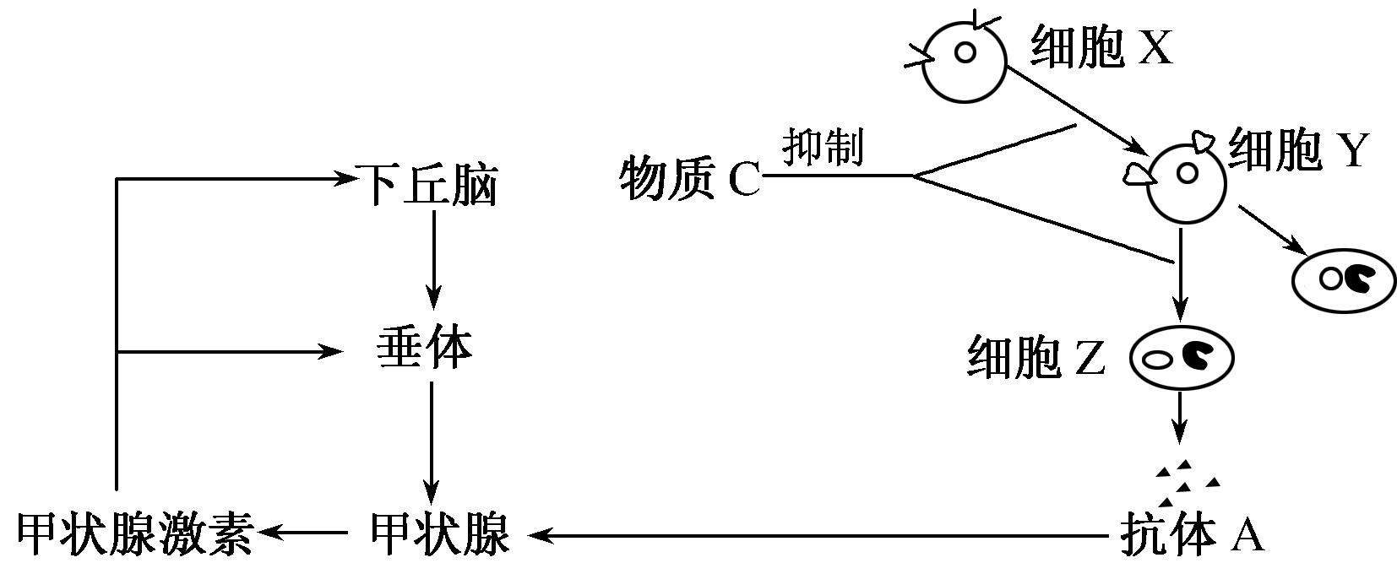

(1)若要用小鼠为材料设计实验验证甲状腺激素具有促进物质氧化分解的这一功能，常用的检测指标是________。

(2)下丘脑和垂体功能衰退会导致甲状腺功能减退，说明甲状腺激素的分泌存在________(填“分级”或“反馈”)调节。甲状腺激素作用的靶细胞是________。

(3)弥漫性毒性甲状腺肿属于________疾病。

(4)细胞Z为________。弥漫性毒性甲状腺肿临床上可以用物质C进行治疗，该物质可通过抑制细胞X分泌________及细胞Y的________过程来减少抗体A的产生。

43．（6分）为了研究从植物中提取的可可碱是否可以作为除草剂，某科研小组开展了可可碱对鬼针草根尖细胞的有丝分裂和种子萌发影响的实验研究，结果如下表。请回答：

|  |  |  |  |  |
| --- | --- | --- | --- | --- |
| 可可碱浓度  (mmol·L－1) | 根尖细胞有丝分裂 | | | 种子发  芽率(%) |
| 有丝分裂  指数(%) | 分裂细胞占比(%) | |
| 前期和中期 | 后期和末期 |
| 0 | 3.73 | 3.04 | 0.69 | 81.5 |
| 0.1 | 2.90 | 2.16 | 0.74 | 68.1 |
| 0.5 | 2.10 | 1.72 | 0.38 | 18.6 |
| 1.0 | 1.96 | 1.72 | 0.24 | 2.3 |

注：有丝分裂指数＝分裂期细胞数/观察细胞的总数×100%

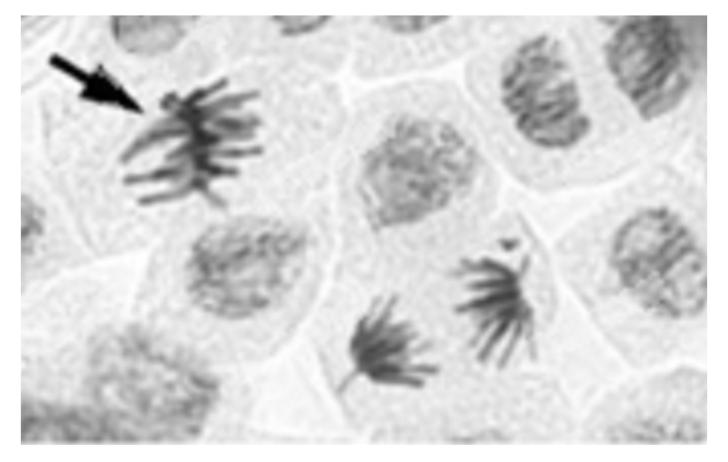

(1)上图为显微镜下观察到的部分细胞图像，箭头所指的细胞处于分裂期的________期。

(2)实验结果显示，与对照组相比，当可可碱浓度到达1.0 mmol·L－1时，在分裂期的细胞中，后期和末期的细胞数目相对________。产生这种结果的原因可能是________，导致染色体无法移向细胞两极。

(3)实验结果表明，随着可可碱浓度的升高，种子发芽率________。为探究可可碱影响种子发芽率的可能原因，某同学提出假设：可可碱会降低种子中赤霉素的水平。现欲通过实验检验上述假设，请写出实验设计的基本思路：_______________________________________。

44．（9分）某野外调查小组在我国东部地区对东部群落进行深入调查，获得下面有关信息资料，请分析回答：

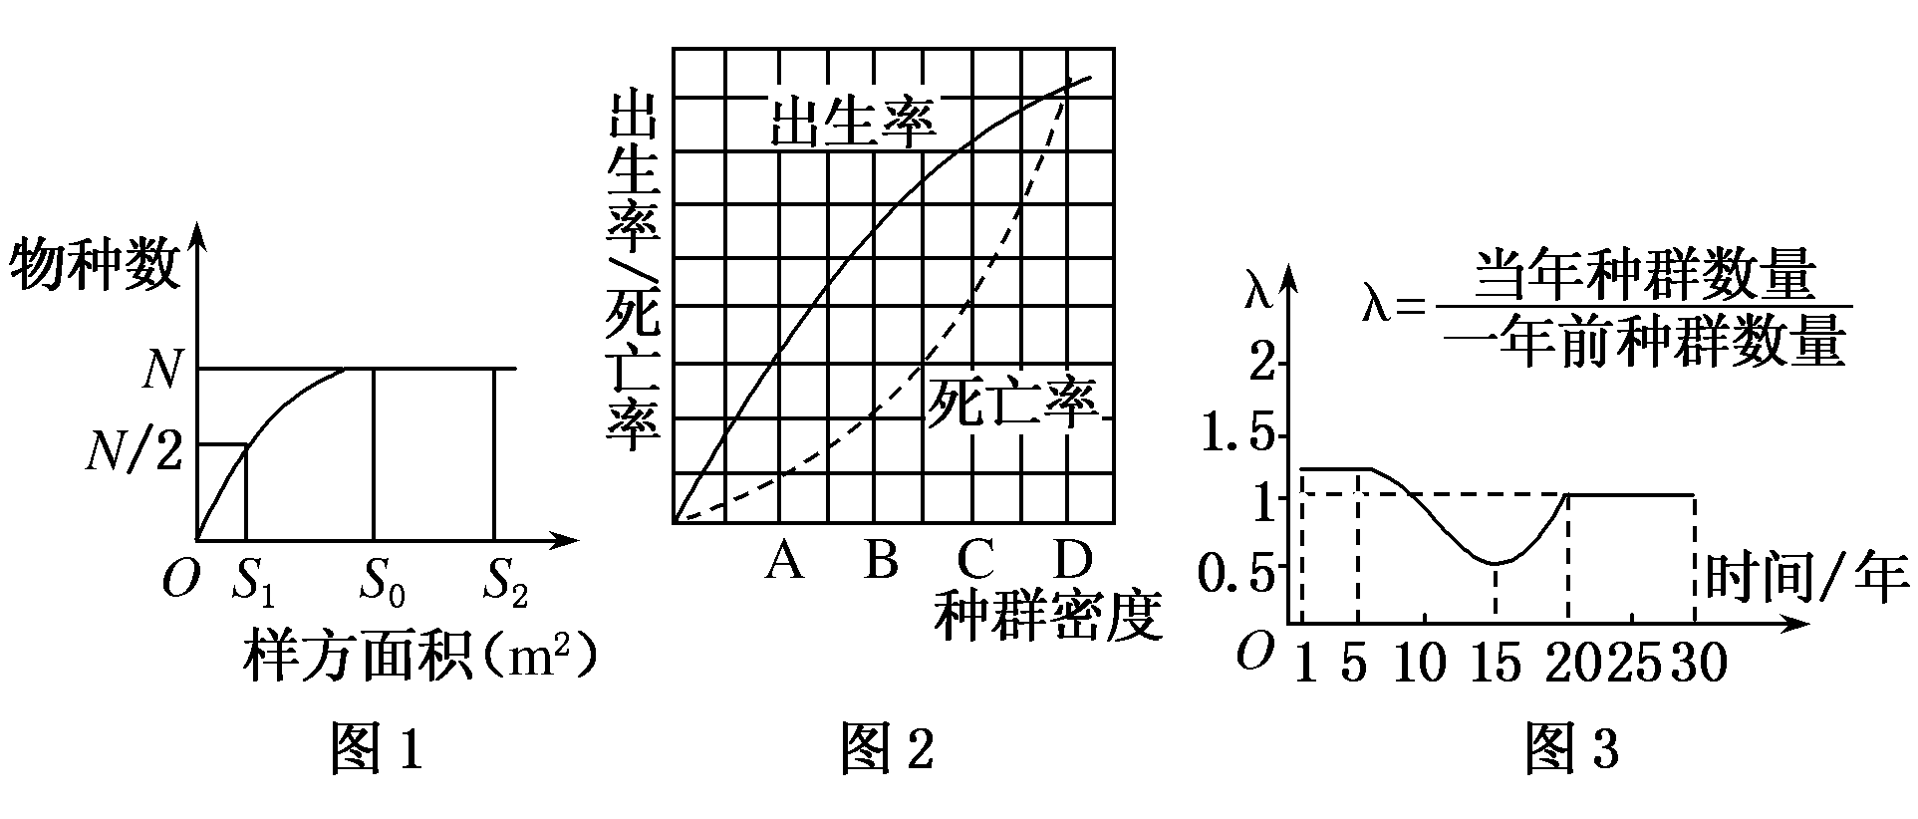

(1)调查获得了树林中物种数与样方面积的关系图如图1，则调查该地区物种数的样方面积最好是________，选取样方时，要做到随机取样。如果要调查其中某动物种群的密度一般采用______________，若被标记的动物中有少量个体死亡，则导致调查结果________。

(2)科研人员对海洋某种食用生物进行研究，得出了与种群密度相关的出生率和死亡率的变化，如图2所示，在种群密度为________点时，表示种群数量达到环境所允许的最大值(K值)；图中表示种群增长速度最快的是________点，既要获得最大捕获量，又要使该动物资源的更新能力不受破坏，应使该动物群体的数量保持在图中________点所代表的水平上。

(3)图3是调查小组从当地主管部门获得的某一种群数量变化图。据此分析，在第1－5年间，种群增长模型呈________型；种群数量最少的是第________年，第20－30年间种群的增长率为________。

45．（5分）某陆地生态系统中，除分解者外，仅有甲、乙、丙、丁、戊5个种群，调查得知，该生态系统有4个营养级，营养级之间的能量传递效率为10%～20%，且每个种群只处于一个营养级，一年内输入各种群的能量数值如下表所示，表中能量数值的单位相同。

|  |  |  |  |  |  |
| --- | --- | --- | --- | --- | --- |
| 种群 | 甲 | 乙 | 丙 | 丁 | 戊 |
| 能量 | 3.56 | 12.80 | 10.30 | 0.48 | 226.50 |

回答下列问题：

(1)请画出该生态系统中的食物网。

(2)甲和乙的种间关系是________；种群丁增重1kg，理论上要消耗戊 ________kg。

(3)一般来说，生态系统的主要功能包括物质循环和能量流动，此外还具有 等功能。碳对生物和生态系统具有重要意义，碳在生物群落和无机环境之间的循环主要以 的形式进行。

46．（5分）同学们在课外活动中发现植物的落叶在土壤里会逐渐腐烂，形成腐殖质。他们猜测落叶的腐烂是由于土壤微生物的作用，不同生态系统的土壤微生物分解能力不同，并设计了实验进行验证。

(1)实验设计首先要遵循的是________原则和对照原则。

(2)以带有同种落叶的土壤为实验材料，均分为A和B。实验时A不做处理(自然状态)；B用塑料袋包好，放在60℃的恒温箱中灭菌1小时。B处理的目的是___________________。

(3)第(2)问中实验的自变量是_____________，因变量是___________________。

(4)如果同学们的猜测是正确的，若干天后(2)中B组的落叶腐烂程度小于A组。

(5)如果同学们用带有相同量同种植物落叶的冻土苔原和热带雨林的等量土壤为实验材料，分别模拟原生态系统的无机环境条件进行C组和D组的实验，定期抽样检测样品土壤中未腐烂的落叶的含量，请根据预期结果在下图中绘出相应的曲线：

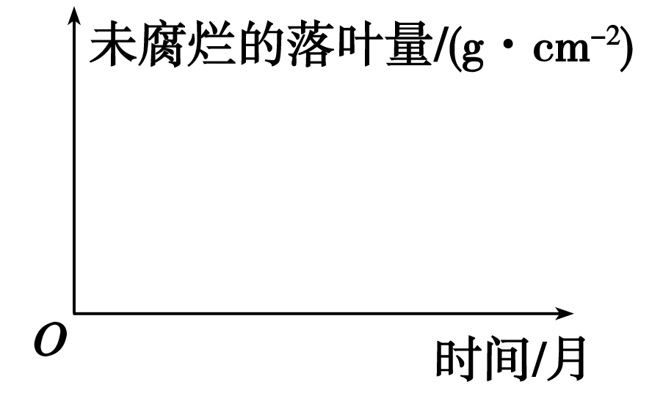

**浏阳一中 醴陵一中2018年下期高二年级联考生物答案**

**一 选择题：**（每个1.5分,共60分）

**BDCCC， CCBBD，BBBBB， BDCDC，**

**DACAB， CACBC，BADDB， DADAB。**

**二 简答题；**

41．（共8分）

(1)(冷觉)感受器　 神经递质　 神经－体液 　甲状腺激素(和肾上腺素)

(2)胰高血糖素　 肝糖原(元) (3)pH(或酸碱度) (4)非特异性

42．（共7分）

　(1)耗氧量 (2)分级　几乎全身所有组织细胞 (3)　自身免疫

(4)浆细胞　 淋巴因子　 增殖、分化

43．（共6分）

(1)　中 (2)减少　 可可碱能够抑制纺锤体的形成

(3)降低　 以不同浓度的可可碱处理鬼针草种子，一段时间后测定各组种子中赤霉素的含量，分析可可碱浓度与赤霉素含量的关系（2分）

44．（共9分）

(1)S0　　标志重捕法　 偏高 (2) D　 B　 B (3) J　 20 　0

45．（共5分）

(1) (2)捕食 　470.6 (3) 信息传递　　CO2

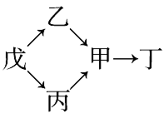

46．（共5分）

　(1)单一变量　 (2)杀死土壤微生物，同时避免土壤理化性质的改变

(3)土壤微生物(作用)的有无　 落叶的腐烂程度

　(5)如图

